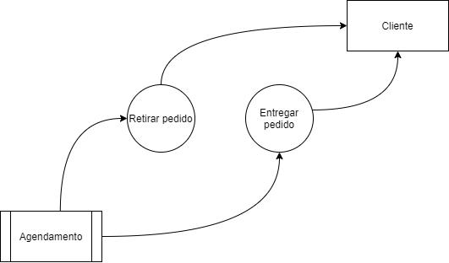

Retirar pedido
Evento: Secretária agenda a retirada
Objetivo: Retirar pedidos nos clientes
Trabalhadores Envolvidos:
❑ Motoboy

- O Motoboy recebe a rota com os destinos para retirar pedidos.
  - Se algum cliente não conseguir entregar o pedido, o motoboy passa para o próximo destino da rota.
- Motoboy retira o pedido e retorna para o laboratório.

Entregar pedido
Evento: Secretária agenda a entrega
Objetivo: Entregar pedidos nos clientes
Trabalhadores Envolvidos:
❑ Motoboy

- O Motoboy recebe a rota com os destinos para entregar pedidos.
  - Se algum cliente não conseguir receber o pedido, o motoboy passa para o próximo destino da rota.
- Motoboy entrega todos os pedidos e retorna para o laboratório.

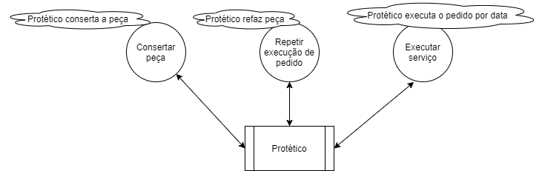

Consertar peça
Evento: Protético conserta peça
Objetivo: Reparar peças com defeitos ou quebradas
Trabalhadores Envolvidos:
❑ Protético

- Protético recebe as peças quebradas ou com defeitos e faz o reparo.

Repetir execução de pedido
Evento: Protético refaz o pedido
Objetivo: Refazer pedidos em que não houve encaixe
Trabalhadores Envolvidos:
❑ Protético

- Protético ajusta os pedidos feitos e que não encaixaram na boca dos clientes

Executar serviço
Evento: Protético executa os serviços recebidos
Objetivo: Atender as demandas dos clientes
Trabalhadores Envolvidos:
❑ Protético

- Protético recebe e executa os serviços de acordo com a data dos pedidos

